ЗҮҮНБҮРЭН СУМЫН 04 ДҮГЭЭР САРЫН ҮЙЛ
АЖИЛЛАГААНЫ ТАЙЛАН

2020.04.23 № 4 Жаргалант
УДИРДЛАГА ЗОХИОН БАЙГУУЛАЛТЫН ТАЛААР:
Сэлэнгэ аймгийн Засаг даргын “Ковид-19”-ын халдвараас урьдчилан сэргийлэх “Амны хаалтаа зүүцгээе” аян өрнүүлэх тухай 2020 оны А/119 захирамжийг хэрэгжлтийг ханган ажиллаж сумын нийт иргэдийг хамруулсан “Маскаа зүүцгээе” цахим арга хэмжээг өрнүүлж эхэллээ.
Сумын онцгой комисс хуралдан 2020 оны 04 дүгээр сарын 25 ны 06:00 цаг хүртэл зам хаасан шийдвэрийн хэрэгжилт, болон коронавирусын эрсдэлээс урьдчилан сэргийлэх арга хэмжээг эрчимжүүлэх талаар хэлэлцлээ.
Дээд байгууллага албан тушаалтнаас 92 албан бичиг ирснээс 36 албан бичиг нь хугацаатай, хугацаа болоогүй 17, хугацаандаа явсан 24 бичиг байна.
Засаг даргаас үйл ажиллагааны холбогдолтой 18 захирамж гарсан нь зохион байгуулалтын арга хэмжээ авах тухай 1, төрийн үйлчилгээний нэгдсэн төвийн гадна фасадны засварын ажлыг гүйцэтгэгч сонгон шалгаруулах үнэлгээний хороо байгуулах тухай 1, хаврын тариалалтын штаб байгуулах тухай1, газар эзэмшүүлэх тухай 4, газар эзэмших эрхийг өвлүүлэн шилжүүлэх тухай 1, талбайн хэмжээнд өөрчлөлт оруулах тухай 1, газар эзэмших эрх шилжүүлэх тухай 2, өмнө нь гэр бүлийн хэрэгцээнд дундаа хамтран өмчилсөн газрыг гэр бүлийн нэг гишүүнд шилжүүлэх тухай 2, захирамжид залруулга хийх тухай 1, газар эзэмших эрхийн хугацаа сунгах тухай 1,газар өмчлүүлэх тухай 1, эзэмшил газрыг өмчлүүлэх тухай 1, Засаг даргын Тамгын газрын даргаас ажил хүлээлцүүлэх ажлын хэсэг байгуулах тухай 1, ажилд түр томилох тухай 1 тушаал гарч хэрэгжилтийг ханган ажиллалаа.
Иргэдээс төрийн байгууллага албан тушаалтанд гаргасан өргөдөл гомдлыг хянан шийдвэрлэх тухай хуулийн дагуу 04 дүгээр сард 4 өргөдөл ирсэн нь 3 өргөдлийг хугацаанд нь шийдвэрлэж, 1 иргэний өргөдөл шийдвэрлэх шатандаа явагдаж байна.
Иргэний бүртгэлийн тухай хуулийн дагуу шинэ төрсөн 10, гэрлэсний 3, нас баралт 1, биеийн давхцахгүй өгөгдлийн бүртгэл 19, иргэний үнэмлэх дахин авах бүртгэл 1, иргэний үнэмлэх олголт 11, лавлагаа олголт 6, гэрчилгээ дахин олголт 3 тус тус бүргэж нийт 54 бүртгэлийн үйлчилгээг иргэдэд үзүүллээ.
БОЛОВСРОЛЫН АЖИЛ ҮЙЛЧИЛГЭЭНИЙ ТАЛААР:
Сургуулийн өмнөх боловсролын байгууллагад хамрагдаж буй хүүхдүүдээс теле хичээл үзэж, эргэх холбоотой ажиллаж байгаа хүүхдийн тоо -150. 86%, теле хичээл үзэж чадахгүй байгаа хүүхдийн тоо -30. 17%, эцэг эхийн группт нэгдсэн эцэг эхийн тоо -154, 88% байна.
1 дүгээр цэцэрлэгийн 6 бүлгийн групп чатаар болон цэцэрлэгийн групп чатаар эцэг эх, сурагчдад эрүүл мэндийн зөвлөмж, мэдээ мэдээллийг тогтмол хүргүүлэн ажиллаж байна.
Багш нар “Хүүхэд хамгааллын бодлого”, “Теле хичээлийн үр дүнгийн судалгааны мэдээлэл цуглуулах 3 багц судалгааг гарган ажиллаж байна.
Бэлтгэл бүлгийн багш нар дасгал ажлын ном хэвлэн тарааж хяналт тавин зөвлөгөө өгч ажиллалаа.
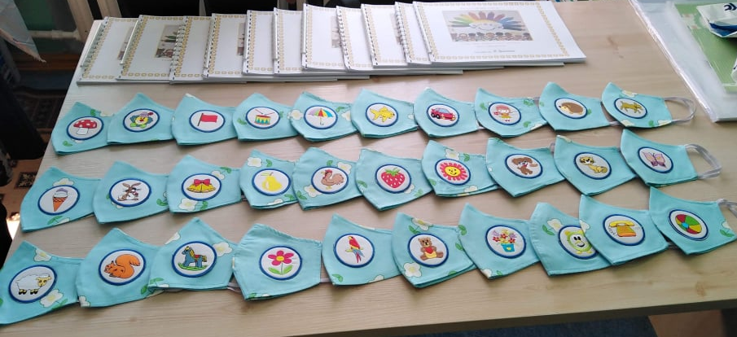
Бэлтгэл бүлгийн хүүхдийн хичээлийн болон ариун цэврийн хэрэглэл, унтлагын хувцас, тавчик, хувийн хавтсыг бүлгийн групп чат болон утсаар эцэг эх, асран хамгаалагчтай холбогдон буцаан олгож байна.
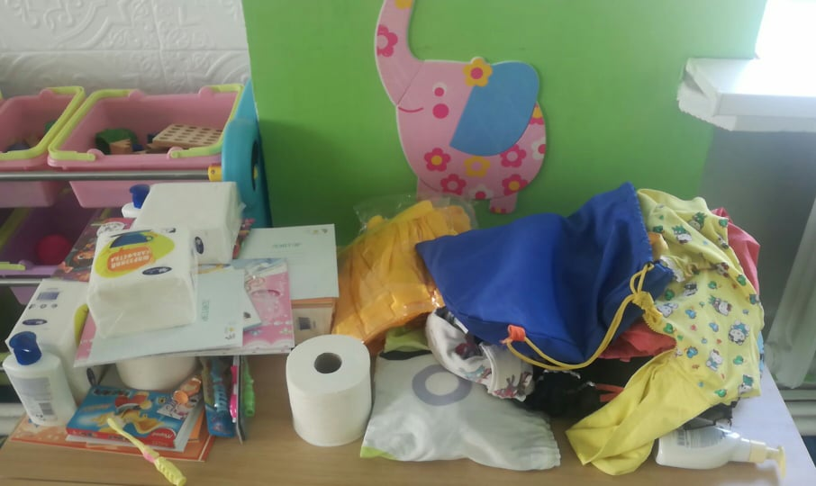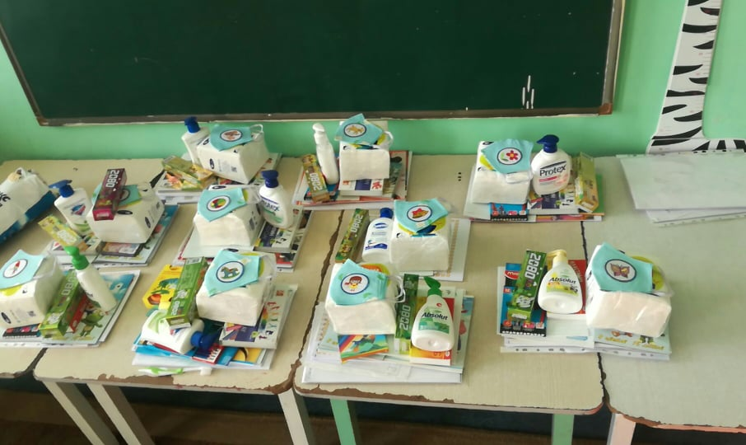
1 дүгээр цэцэрлэгийн байрны гадна болон дотор орчинд ариутгал халдваргүйжүүлэлтийн ажил хийгдлээ.
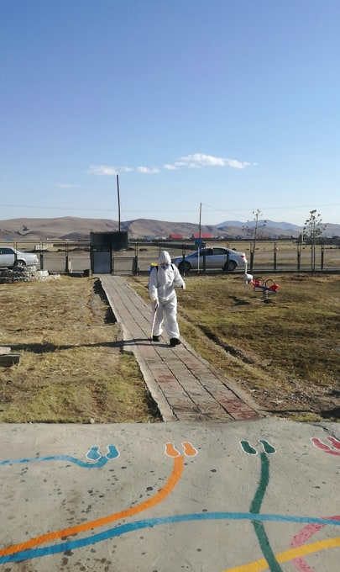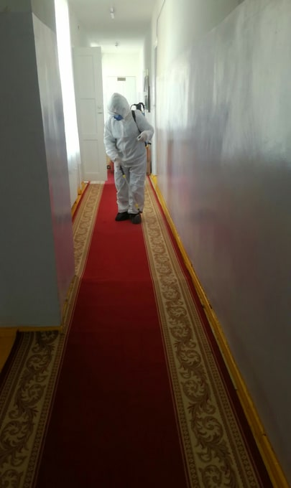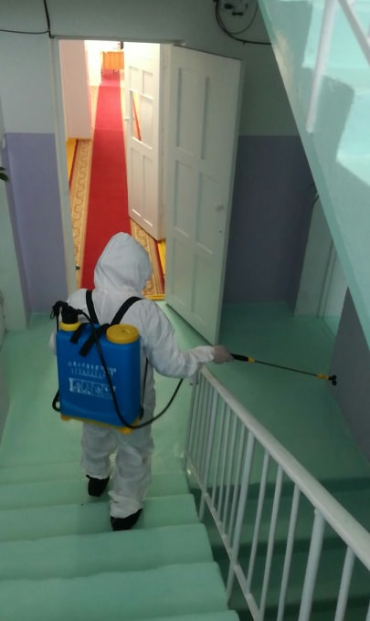
Анг бүлгүүдэд чийгтэй цэвэрлэгээг тогтмол хийж байна.
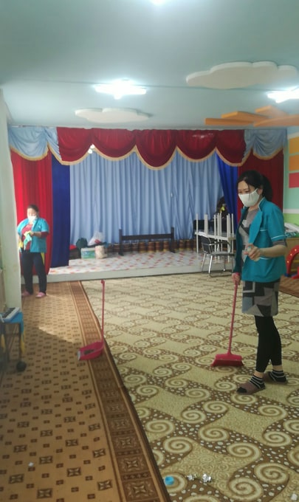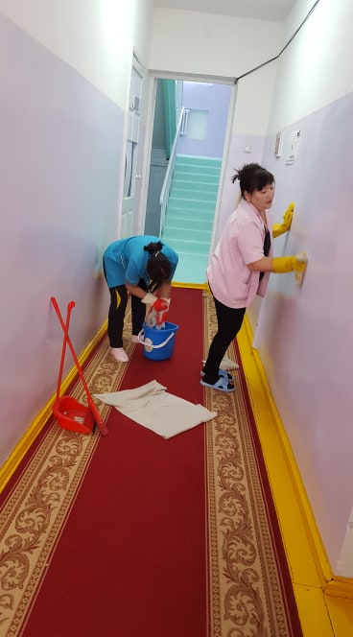
1 дүгээр цэцэрлэгийн багш ажилчид “Ган” дэлгүүрийн ойр орчимд хариуцлагатай эргүүл жижүүрээр хуваарийн дагуу өдөр бүр ажиллаж дэлгүүрээр үйлчлүүлэгч нарыг амны хаалт зүүж үйлчлүүлэх, коронавируст халдвараас урьдчилан сэргийлэх санамж, зөвлөмж олгон ажиллаж байна.
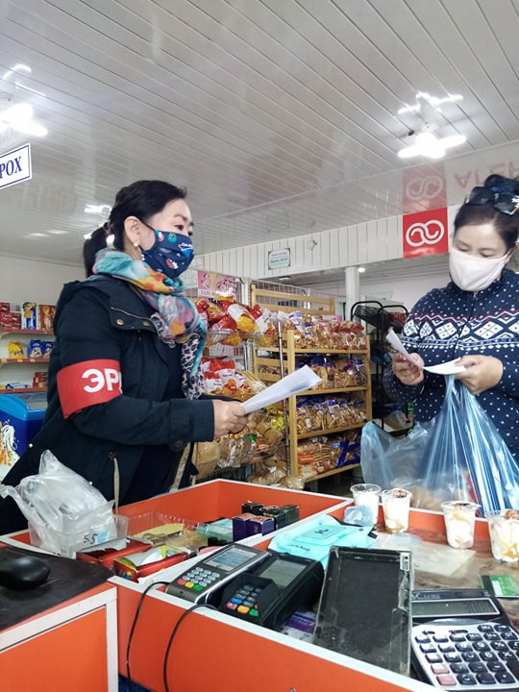
Сэлэнгэ аймгийн БСУГ-т теле хичээлд хамрагдаж буй сурагчдын тоо, хичээл даалгаврын оролцоо, хяналт, шинээр 4-р сард гүйцэтгэх даалгаврыг цаасаар болон цахимаар тарааж, эргэх холбоотой ажиллаж байгаа сурагчдын тоог гарган 7 хоног бүр хүргүүлж байна.
Боловсролын хүрээлэн, БСШУСЯ, БСУГ-аас гаргасан тушаал, шийдвэрийг тухай бүрт мэргэжлийн багш нарт цахим группээр дамжуулан хүргэн хамтран ажиллаж байна. Дунд ахлах ангийн 14 багш, бага ангийн 10 багш 4-р сард гүйцэтгэх даалгаварыг 100 хувь тарааж, 6-12-р ангийн даалгавар гүйцэтгэл 41 хувьтай байна.
2019-2020 оны хичээлийн жилд 12 дугаар анги төгсөх сурагчдад зориулан ЭЕШ-д бэлтгэх гарын авлага, CD ний хамт БСУГ –аас татан авч 30 сурагчдад хүргүүллээ. ЭЕШ өгөх 30 суралцагчийн 12 нь өөрсдийн боломжоор интернетэд холбогдож байгаа бөгөөд 18 суралцагчдад теле хичээл үзэх дататай дугаар авч өглөө.
Ерөнхий боловсролын сургуулийн 1-3 дугаар ангийн сурагчдын даалгаврыг 30 хоног, 4 дүгээр ангийн сурагчдын даалгаврыг 14, 5 дугаар ангийн даалгаврыг 7 хоногийн эргэх холбоотой өгч хяналт тавин ажиллаж байна.
БСУГ-аас бага ангийн багш нарын дунд зохион байгуулсан “Богино өгүүллэг үлгэр зохиох” уралдаанд 7 багшийн 12 бүтээл оролцсон.
Нэгж сэдвийн үнэлгээний даалгавар боловсруулан боловсролын даалгаврын санд оруулж байна.
Ерөнхий боловсролын сургуулийн багш ажилчид ”Идэр “дэлгүүрийн орчимд хуваарийн дагуу хариуцлагатай эргүүл жижүүрээр ажиллаж байна.
Хүүхдийн Алтан хараацай яруу найргийн цахим уралдаанд 11^{а}-ангийн сурагч М.Бүжин, цахим дасгалын уралдаанд одоогоор 5^{б}-ангийн сурагч Э.Энхжин нар оролцож байна.

ЭРҮҮЛ МЭНДИЙН АЖИЛ ҮЙЛЧИЛГЭЭНИЙ ТАЛААР:
Эрүүл мэндийн төв 14 иргэнийг хэвтүүлэн эмчиллээ.
Амбулатороор 235 иргэнд үзлэг хийснээс өвчний учир 139, урьдчилан сэргийлэх үзлэгээр 20, диспансерийн хяналтаар 50, гэрийн идэвхтэй эргэлтээр 9, дуудлагаар 12 иргэнд эрүүл мэндийн анхан шатны үйлчилгээ үзүүллээ.
Хүүхдийн хяналт: Эх хүүхдийн эрүүл мэнд хоол тэжээл хөтөлбөрийн дагуу 0-2 насны хүүхдийг сар бүр жинлэн эхчүүдэд хооллолт асаргааны зөвлөгөө өгч байна.
Амьсгалын замын халдварт өвчнөөр 0-5 насны 4 хүүхэд өвчлөн хэвтэн эмчлэгдлээ.
Ээлжит товлолт вакцинд 1 хүртэлх насны хүүхдүүдийг 100 хувь хамрууллаа.
Эхийн хяналт: 04 дугаар сард жирэмсний хяналтад эхний 3 сартайд 1 сартайд 1 эхийг хамруулж эрт үеийн хяналтыг 100 хувьд хүргэлээ.
Цусны гемоглобин, тэмбүү илрүүлэх шинжилгээ, ХДХВ-ийн шинжилгээнд 1 эхэд хийснээс өвчлөл илрээгүй байна.
ХӨДӨӨ АЖ АХУЙН АЖИЛ ҮЙЛЧИЛГЭЭНИЙ ТАЛААР:
Сумын Засаг даргын 2020 оны 04 дүгээр сарын 10-ны өдрийн А/78 тоот захирамжаар Хаврын тариалалтийн штаб байгуулж, жижүүрийн хуваарь, жижүүрийн ажиллах журмыг батлалаа.
Газар тариалангийн аж ахуйн нэгжүүд болон ногоочдыг тариалангийн талбайн түүхийн дэвтэртэй болгох ажлыг зохион байгуулж, энэ онд 20 гаруй ногоочдын дэвтэржүүллээ.
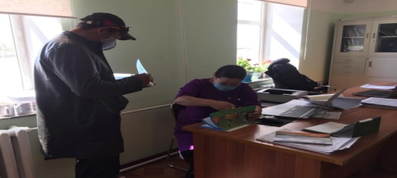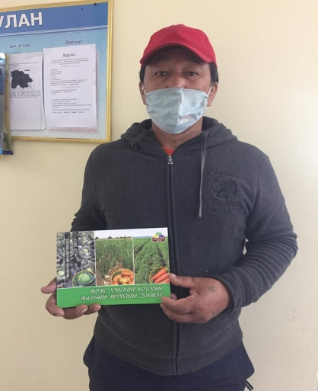

Газар тариалангийн үйлдвэрлэлд ашиглаж буй химийн бодисын ашиглалтаас үүссэн сав баглааны судалгааг гаргалаа. Үүнд 25 литрийн хуванцар сав-592, 10 литрийн хуванцар сав-27 , 5 литрийн хуванцар сав-17 ширхэг тус тус байна.
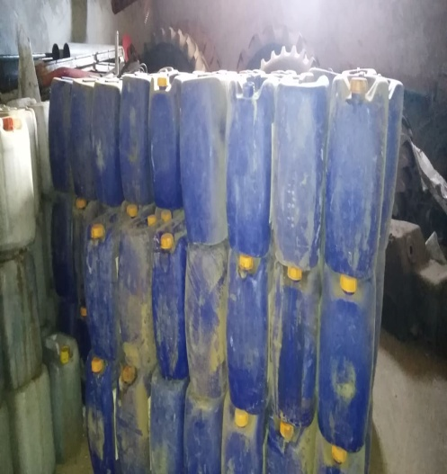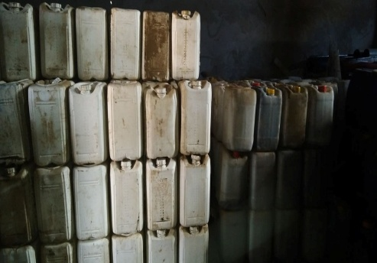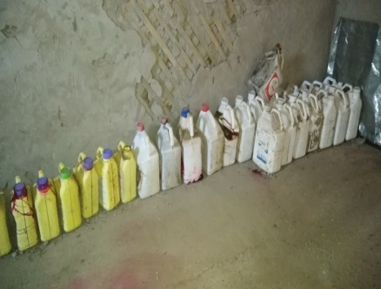

Аж ахуйн нэгж, байгууллагуудын ажилтны эрүүл мэнд, ажлын байрны эрүүл ахуй, хоол хүнсний аюулгүй байдлыг хангахад үүсч болзошгүй эрсдлээс урьдчилан сэргийлэх 8 заалт бүхий зөвлөмжийг гарган аж ахуйн нэгжүүдэд Zuunburen Tarialanchid цахим хаягаар хүргүүллээ.
Хүнс, хөдөө аж ахуйн сайдын 2015 оны 8 дугаар сарын 24-ний өдрийн А/105 тоот тушаалаар батлагдсан “Ургамал түүний гаралтай түүхий эд бүтээгдэхүүний ул мөрийг мөрдөн тогтоох бүртгэл”-ийн журмын хүрээнд олгох гарал үүслийн гэрчилгээг /3 давхар хорын цаастай/ Китаб ХХК 600 ширхэгин захиалга хүргүүллээ.
Сумын үр тариа, тос, тэжээлийн ургамал, төмс, хүнсний ногоо, хүлэмжийн аж ахуй, жимс жимсгэнэ, зоорь, агуулах, элеваторын судалгааг гарган холбогдох дээд шатны байгууллагад хүргүүллээ.
2020 онд 14 аж ахуйн нэгж, 3 иргэн 14456,2 га-д үр тариа, тос, тэжээлийн ургамал, 1 аж ахуйн нэгж, 23 иргэн 24,6 га талбайд төмс, 3 аж ахуйн нэгж, 266 иргэн 407,6 га эзэмшлийн талбайд хүнсний ногоо, 89 иргэн 50,85 га өмчлөлийн талбайд хүнсний ногоо, 4 аж ахуйн нэгж, 24 иргэн 0,303 га талбайд хүлэмжийн аж ахуй, 4аж ахуйн нэгж, 8 иргэн жимс жимсгэнэ тариалалт, 2 аж ахуйн нэгж, 17 иргэний 485 тн зоорийн аж ахуй, 6 аж ахуйн нэгжийн 4800 тн элеватор байна.
Газар тариалангийн бүтээгдэхүүн үйлдвэрлэгчийн үнийн ХАА-10 мэдээг иргэн, аж ахуйн нэгж бүрээр 1-3 дугаар сараар гарган ХАА программд шивж дуусгалаа.
Zuunburen zar, zuunburen ZDTG зэрэг хаягаар Тариалангийн талбайн хортон мэрэгчтэй тэмцэх ажлын талаар, хаврын тариалалт эхэлж буйтай холбогдуулан малаа байнгын хариулга, маллагаатай байлгах, тэжээвэр амьтадаа хашаажуулах, Малчид, ногоочдын тамганы захиалга зэрэг зарыг тавьж иргэдэд хүргэлээ.
Сар бүрийн 4 дахь өдөр хүнсний нөөцийн мэдээг аймгийн Мэргэжлийн Хяналтын газар, Онцгой байдлын газарт хүргүүлэн ажиллаж байна .
Сум хөгжүүлэх сангийн зээлийн хугацаа хэтэрсэн зээлдэгч 18 иргэнтэй нэг бүрчлэн уулзаж, мэдэгдэл гардуулсан бөгөөд утсаар 19 иргэнтэй холбогдож, өр барагдуулах шаардлага хүргүүллээ. Сум хөгжүүлэх сангийн дансанд 1 иргэний 200,000 төгрөгийг төвлөрүүллээ.
Сэлэнгэ аймгийн Засаг даргын “Согтууруулах ундаа худалдах, түүгээр үйлчлэхийг түр хугацаанд хориглох тухай” 2020 оны А\115 тоот захирамжийг хэрэгжилтийг ханган ажиллаж суманд үйл ажиллагаа явуулдаг худалдаа үйлчилгээний газруудын архи согтууруулах ундааг тоолж, битүүмжиллээ.
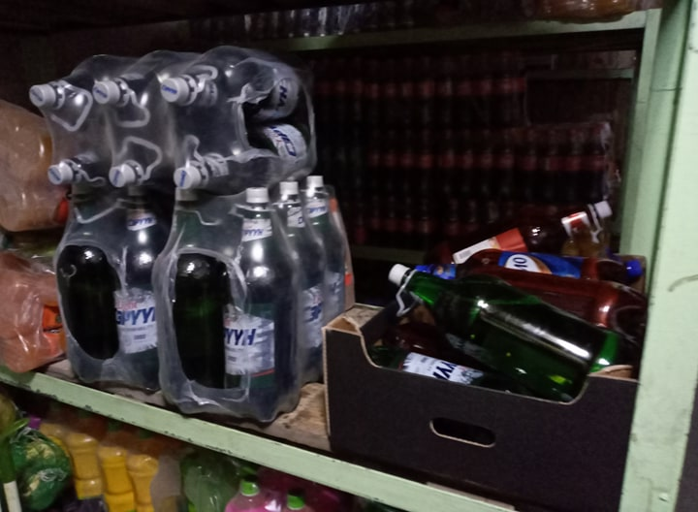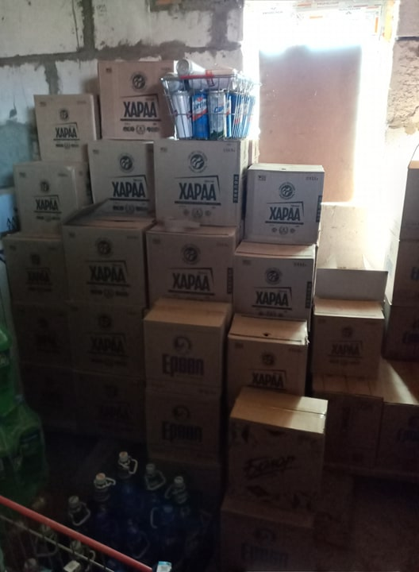
Сэлэнгэ аймгийн Мэргэжлийн хяналтын газрын 2020-04-09-ний 01/244 тоот мэдэгдлийг Марат, Өгөөж баян ноён уул, Бодлын хишиг ХХК, Цармын нуруу ББН, Тусгай зориулалтын шилжүүлгийн байгууллага, ХАА-н банк, Төрийн банк, МТЧ, НИК ХХК-ниудад хүргүүлэн, хуулийн дагуу шаардлага тавьж ажиллалаа.
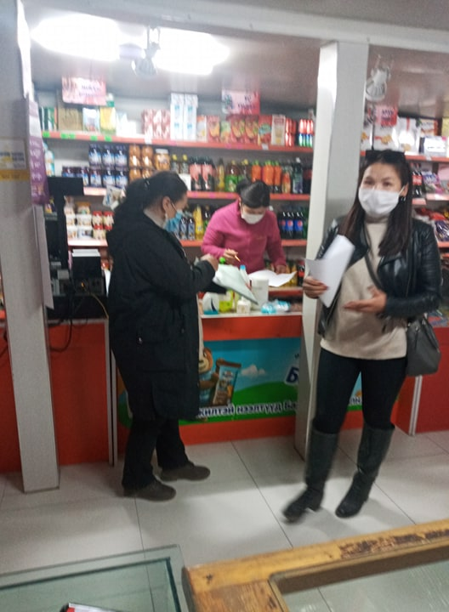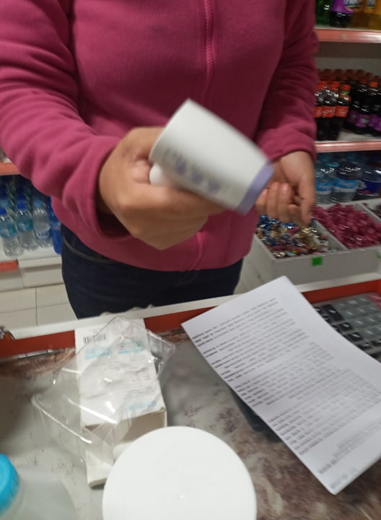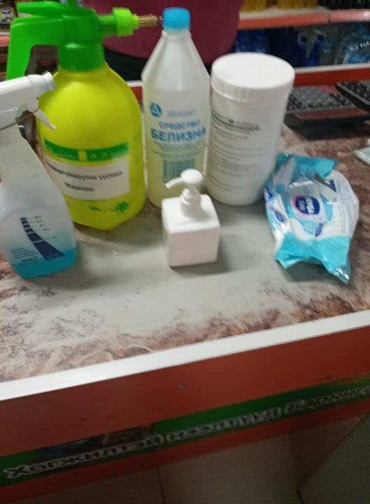
Сэлэнгэ аймгийн Засаг даргын “Ковид-19”-ын халдвараас урьдчилан сэргийлэх “Амны хаалтаа зүүцгээе” аяныг өрнүүлэх тухай 2020 оны А/119 захирамжийг хэрэгжүүлэх зорилгоор Марат, Өгөөж баян ноён уул, Бодлын хишиг ХХК, Цармын нуруу ББН, Тусгай зориулалтын шилжүүлгийн байгууллага, ХАА-н банк, Төрийн банк, МТЧ, НИК ХХК-ниудад хувилан тарааж хүргүүллээ. Аймгийн Засаг даргын 119 тоот захирамжийг иргэдэд тухай бүр танилцуулан ажиллаж байна. Маск зүүгээгүй иргэдэд маск зүүх шаардлагыг өдөр бүр тавьж байна.
БАЙГАЛЬ ОРЧИН, ГАЗРЫН ХАРИЛЦААНЫ ТАЛААР:
Ой хээрийн түймрээс урьдчилан сэргийлэх чиглэлээр ойн нөхөрлөлүүдтэй хамтран 107 иргэнд ухуулга сурталчилгааг хийж гарын авлага материалаар хангалаа.
Хоггүй цэвэрхэн Монгол аяны хүрээнд Мангирт 3 дугаар багт нийтийн цэвэрлэгээг зохион байгуулж 98550 төгрөгийн зардлаар 9 машин хог устгалаа.
Шинэ бадрах ХХК-ний мод модон материал тээвэрлэсэн 13 тээврийн хэрэгсэлд хяналт тавьж ажиллалаа.

МАЛ ЭМНЭЛГИЙН АЖИЛ ҮЙЛЧИЛГЭЭНИЙ ТАЛААР:
“Мал амьтны эрүүл мэндийг хамгаалах тухай” 7 дугаар зүйлийн 7.3.1 дахь заалтын дагуу мал, амьтан өмчлөгч малын эмчийн зааварчилгааны дагуу өвөлжөө, хаваржаа болон эрчимжсэн мал аж ахуйн байрны ойр орчимд мал, малын хүүр, сэг зэм, биологийн хаягдал устгах зориулалтын цэг барьж ашиглах талаар малчдад сургалт явуулж, заавар зөвлөмж гарган 44 иргэнд танилцуулж, 75 ширхэг тараах материал бэлтгэн тараалаа.
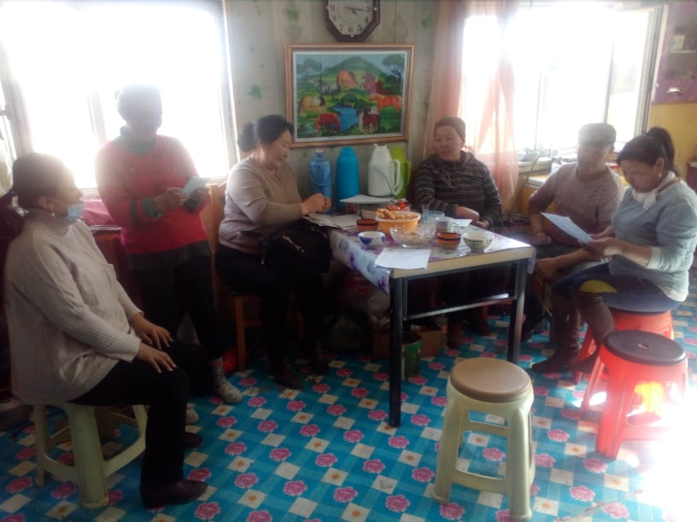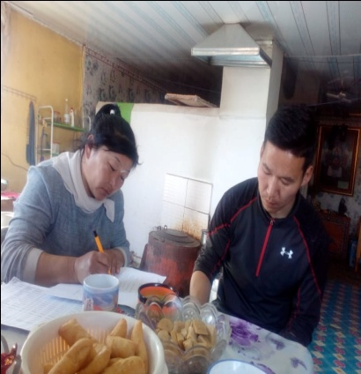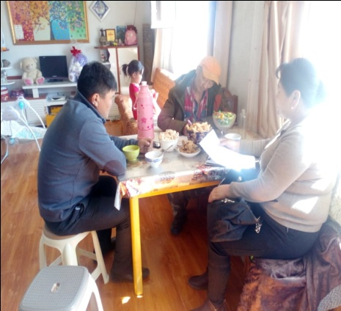
Сэлэнгэ аймгийг үхрийн сүрьеэ, үхрийн лейкоз өвчингүй тайван байдлыг баталгаажуулан, улсын хэмжээнд зарласантай холбогдуулан бусад аймгаас ирэх амьд мал, амьтны шилжилт хөдөлгөөн, отор нүүдлийг бүрэн зогсоох, аймгийн Засаг даргын 2020 оны 02 сарын 20ны өдрийн А/62 тоот захирамжийн биелэлтийг хангаж ажиллаж тус суманд тээвэрлэгдэж ирсэн 9 толгой адуунд сумын Засаг даргын А/69 тоот захирамжаар 14 хоногийн хязгаарлалтын дэглэм тогтоолоо.
Хязгаарлалтын дэглэмийн үед мал сүрэгт мал эмнэлгийн үзлэг, ариутгал халдваргүйжүүлэлтийг Оюутсүрэг мал эмнэлэг үйлчилгээний нэгж хийж гүйцэтгэлээ.
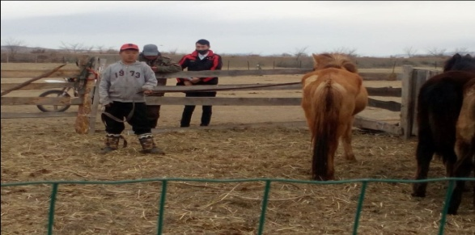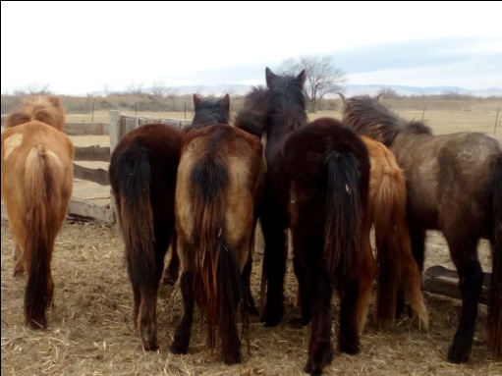
ХХААХҮЯ-нд “Шуурхай штаб” байгуулагдан ажиллаж байгаатай холбогдуулан хорогдсон малын сэг зэмийг устгах ажлын явц, мэдээлэл бэлтгэн иргэдэд сурталчлан, малчид орчны цэвэрлэгээ, өтөг бууцаа биотермийн аргаар халдваргүйжүүлэх ажлыг эхлүүлэн, 1800 тн бууцыг малчид өөрсдийн хүчээр бэлтгэлээ.
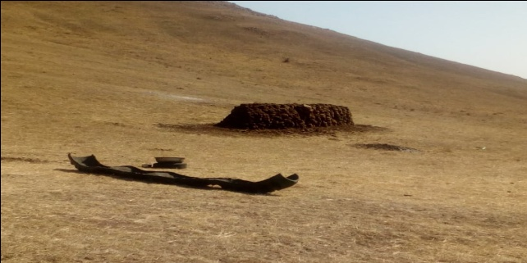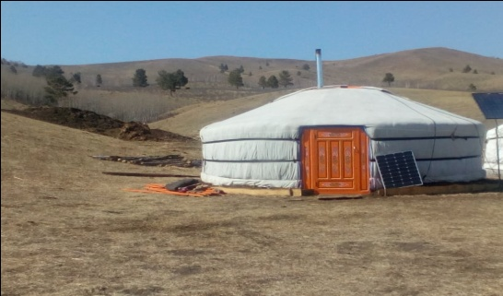
Өндөржүүлсэн бэлэн байдалд шилжсэнтэй холбогдуулан, Мал, амьтны эрүүл мэндийн тухай болон Гамшгаас хамгаалах тухай хуулийн дагуу шуурхай бэлэн байдлыг хангаж ажиллах талаар, нэн шаардлагатай халдвар хамгааллын хувцас, халдваргүйжүүлэлтийн бодис 30 кг хлорын шохой, 300 ширхэг жавелионы нөөц бүрдүүллээ.
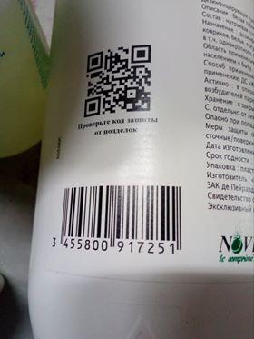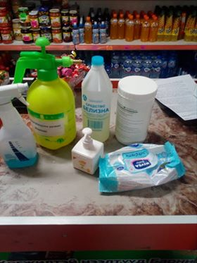
МЭҮН-н мал, амьтан, тэдгээрийн гаралтай түүхий эд, бүтээгдэхүүнийг сум дүүргийн нутаг дэвсгэрээс гадагш худалдаалах, төхөөрөх, нийтийг хамарсан арга хэмжээнд оролцуулах, хээлтүүлэгт ашиглах, отор нүүдэл хийх болон бусад зорилгоор шилжилт хөдөлгөөн хийх үед мал эмнэлэг, ариун цэвэр, гарал үүслийн гэрчилгээг цахимаар олгон 5290 кг мал, амьтаны мах, 346 толгой мал, 9 ширхэг дайвар бүтээгдэхүүний гэрчилгээг хянаж, нэгдсэн мэдээллийн сантай холбогдон баталгаажуулж ажиллаа.
Улсын Мал эмнэлгийн газраас батлагдсан 12 төрлийн мэдээг гаргаж хугацаанд нь цахимаар илгээлээ.
ТӨСӨВ САНХҮҮ, НИЙГМИЙН ДААТГАЛЫН АЖИЛ ҮЙЛЧИЛГЭЭНИЙ ТАЛААР:
2020 оны 04 сарын байдлаар нийгмийн халамжийн сангаас ахмад настны тэтгэвэр авагч 6 иргэнд 3,187,740 төгрөг, хөгжлийн бэрхшээлтэй иргэний тэтгэвэр авагч 54 иргэнд 27.549.520 төгрөг, тэжээгчээ алдсаны тэтгэмж авагч 22 иргэнд 10,555,190 төгрөг, ажьжиргааг дэмжих мөнгөн тэтгэмж авагч 45 иргэнд 11,045,710 төгрөг, онцгой тохиолдлын амьжиргааг дэмжих мөнгөн тэтгэмж авагч 36 иргэнд 3,832,390 төгрөг, жирэмсэн эхийн тэтгэмж авагч 35 эхэд 2,754,750 төгрөг, ихэр хүүхдийн тэтгэмж 1 эхэд 2,000,000 төгрөг, цалинтай ээж хөтөлбөрт хамрагддаг 156 эхэд 21,238,520 төгрөг, алдарт эхийн 1,2 одонтой 241 эхэд 32,600,000 төгрөг, Насны хишигт хамрагддаг 65-аас дээш настай 138 ахмад настанд 10,920,000 төгрөг, хөгжлийн бэрхшээлтэй иргэний харилцаа холбооны зардал 9 иргэний 275,170 төгрөг, ахмад настны хөнгөлөлт тусламж 2 иргэнд 240,000 төгрөг, Гавьяат цолтон 1 ахмад настанд 450,000 төгрөг, 0-18 хүртэлх насны 3 болон түүнээс дээш хүүхэдтэй өрх толгойлсон 4 эхэд 1,126,150 төгрөг нийт 127 иргэнд 129,719,140 төгрөгийн санхүүжилтийг Төрийн банкаар дамжуулан олголоо.

2020 оны 04 дүгээр сард Хүнсний эрхийн бичгийн үйлчилгээнд хамрагддаг 19 өрхийн 100 иргэнд 1,120,000 төгрөгийн хүнсний бүтээгдэхүүн олголоо.
Хүнсний эрхийн бичгийн үйлчилгээ үзүүлдэг Марат ХХК-ны 2020 оны 01 дүгээр улирлын тайланг Шилэн дансанд шивсэн.
Хөдөлмөрийн аюулгүй байдал, эрүүл ахуйн сарын аяны хүрээнд хэрэгжүүлэх төлөвлөгөөг боловсруулан батлуулж төсвийн байгууллага,аж ахуйн нэгжүүдэд хүргүүлэн хэрэгжилтийг ханган ажиллаа.
Хөдөлмөр эрхлэлтийн үндэсний зөвлөлөөс хэрэгжүүлж буй 6 төсөл хөтөлбөрийн хүрээнд Ажлын байрыг дэмжих төсөлд хамрагдах 2 иргэний төслийг хүлээн авч холбогдох газарт хүргүүллээ.
Бүлгийн зохион байгуулалттай ногоо тарих төсөл хөтөлбөрт 3 бүлгийн 7 иргэнийг ажиллуулахаар Амьжиргааг дэмжих зөвлөлийн хурлаар хэлэлцүүлэхээр бэлтгэл ажил хангагдаж байна.

2020 оны 04 дүгээр сард Засаг даргын Тамгын газарт Хүнс, жижиг дунд үйлдвэр, худалдаа үйлчилгээ хариуцсан мэргэжилтэн-1, бага сургуулийн өргөтгөл барьж байгаа Нью-Эрхэм ХХК-д тогооч-1, манаач-1 тус тус шинэ ажлын байраар хангагдлаа.
04 дүгээр сарын байдлаар хог хаягдлын төлбөр хураамж 1526,0, түгээмэл тархацтай ашигт малтмал ашигласны орлого 400.0, ойгоос 135.0 төгрөгийг тус тус төрийн санд төвлөрүүллээ.

ТАЙЛАН ГАРГАСАН:
ТӨРИЙН ЗАХИРГАА, ХУУЛЬ ЭРХ ЗҮЙ ХАРИУЦСАН
МЭРГЭЖИЛТЭН П.ОДОНТУЯА

ХЯНАСАН:
ЗАСАГ ДАРГЫН ТАМГЫН ГАЗРЫН
ДАРГА Д.ГАНТУЛГА

